**Bài tập thực hành tuần 9**

**Môn: Lập trình cho thiết bị di động**

Tên: Lê Hữu Phúc

MSSV: 22713601

1. Trang Sản phẩm

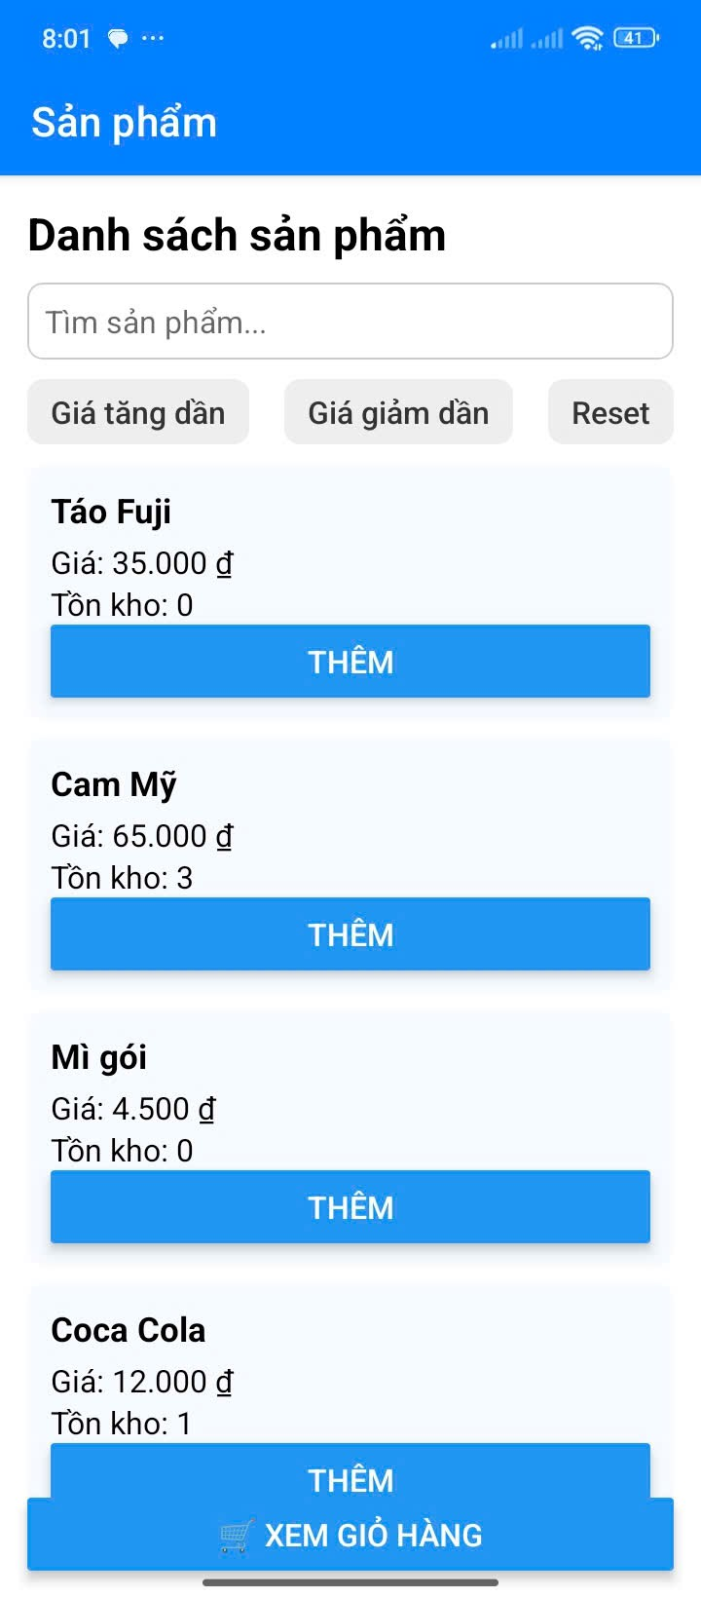

Giá tăng dần

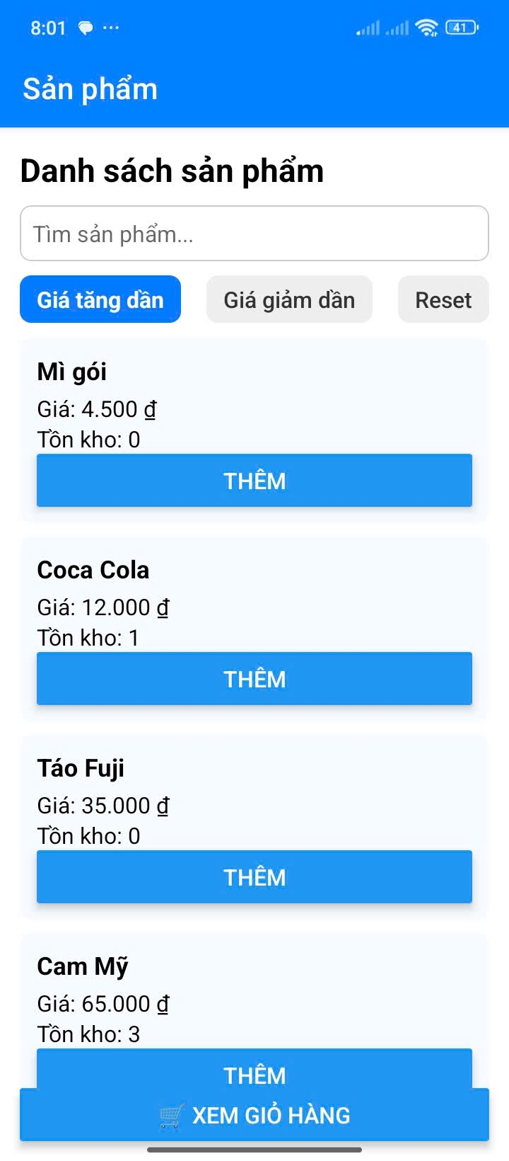

Giá giảm dần

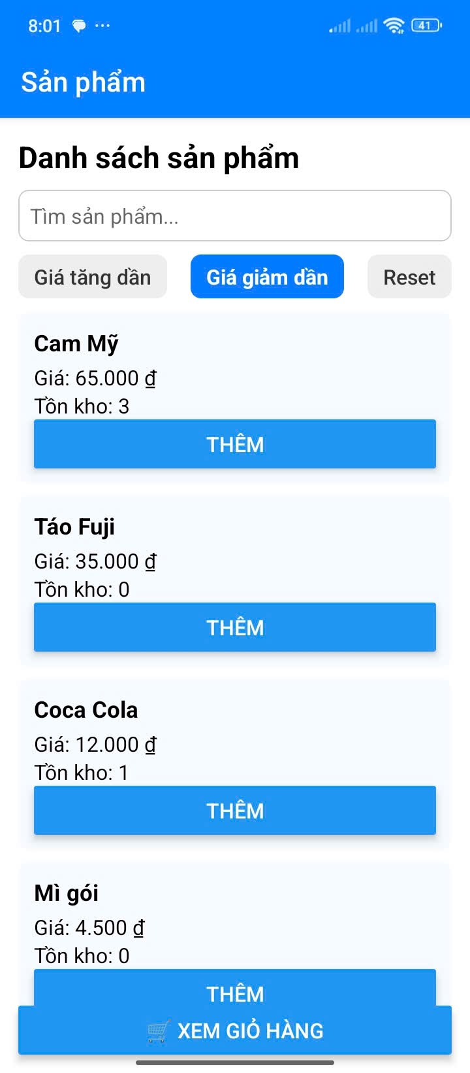

Nút reset xóa ở ô tìm kiếm và reset lại danh sách sản phẩm như ban đầu



Thêm thành công vào giỏ hàng

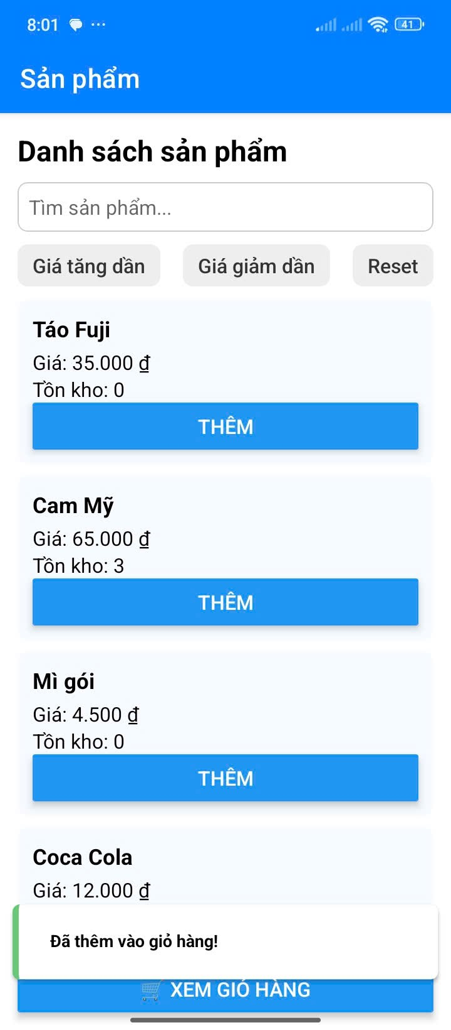

Thêm không thành công khi không còn hàng

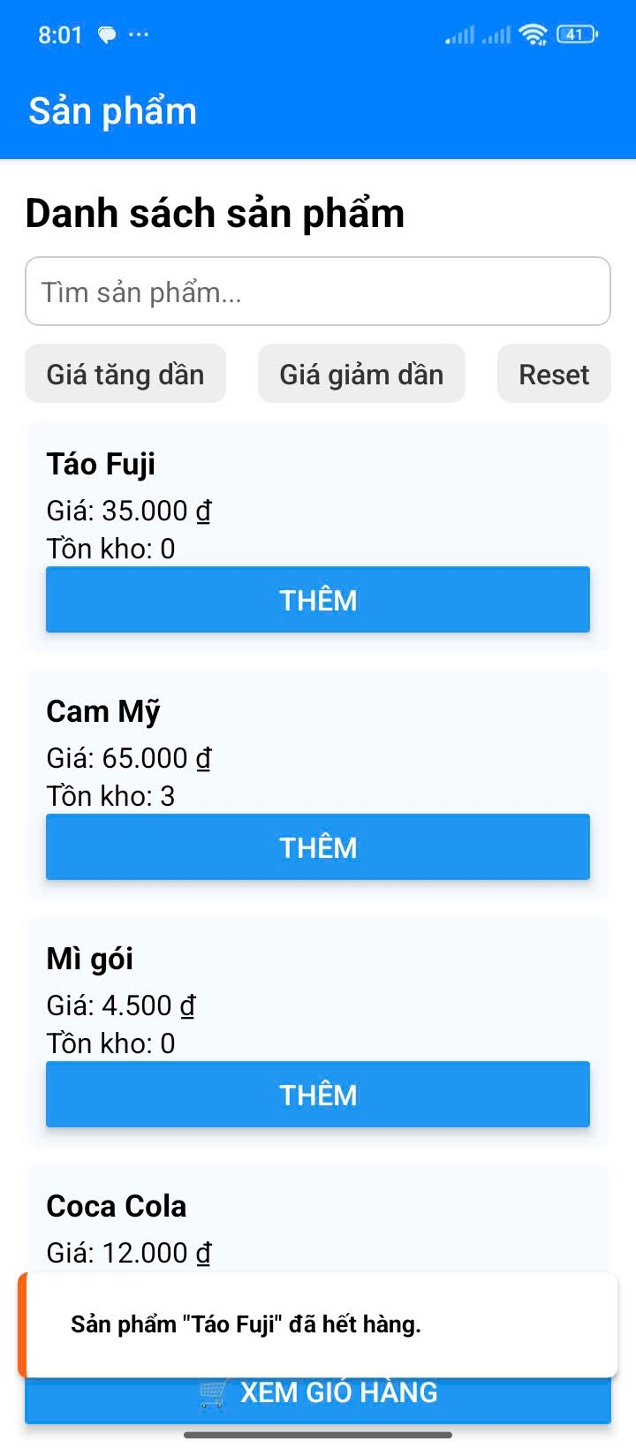

Tìm kiếm sản phẩm

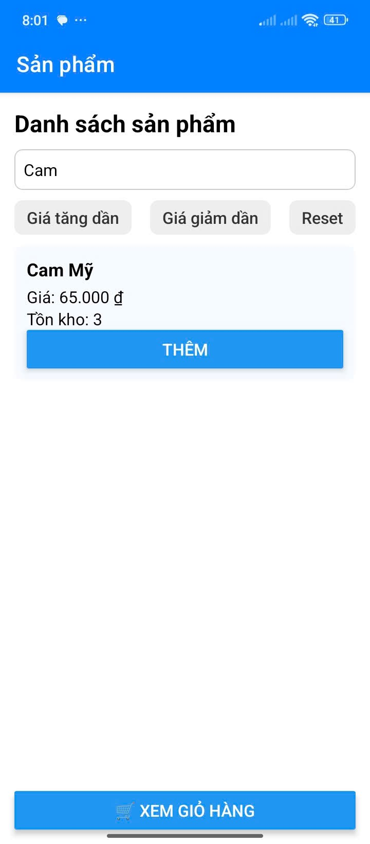

1. Trang Giỏ hàng

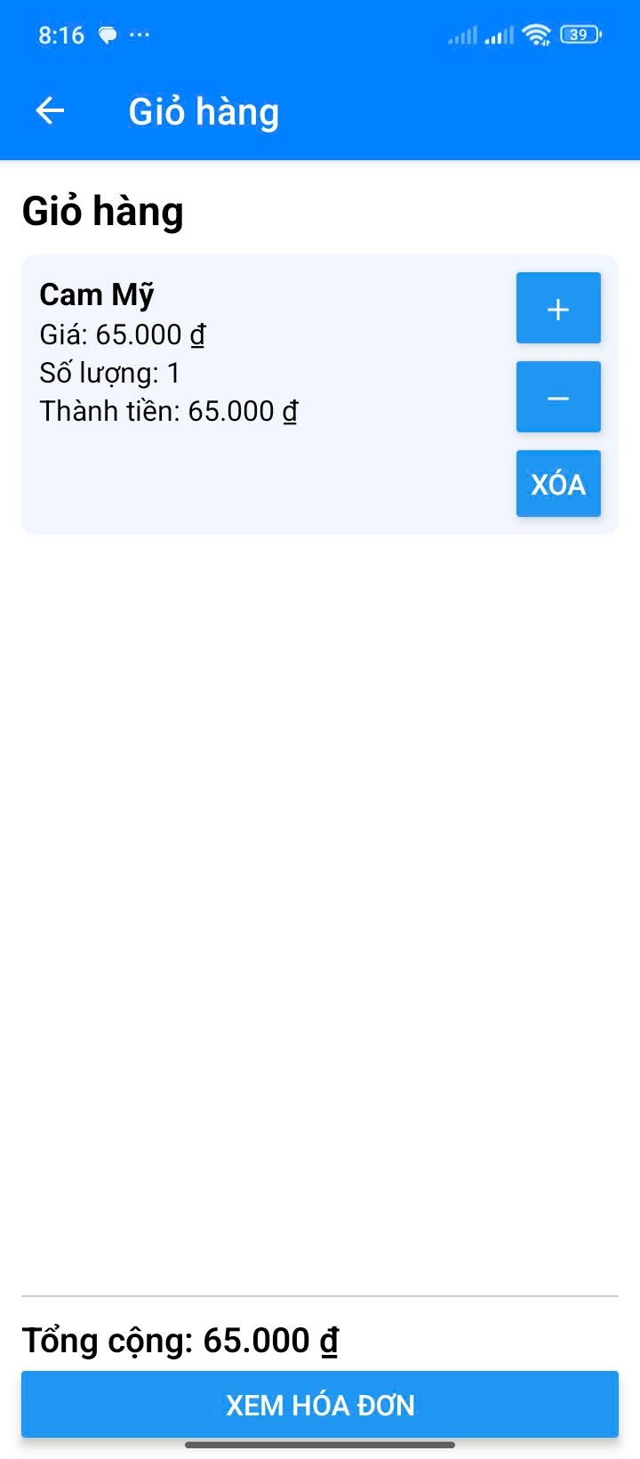

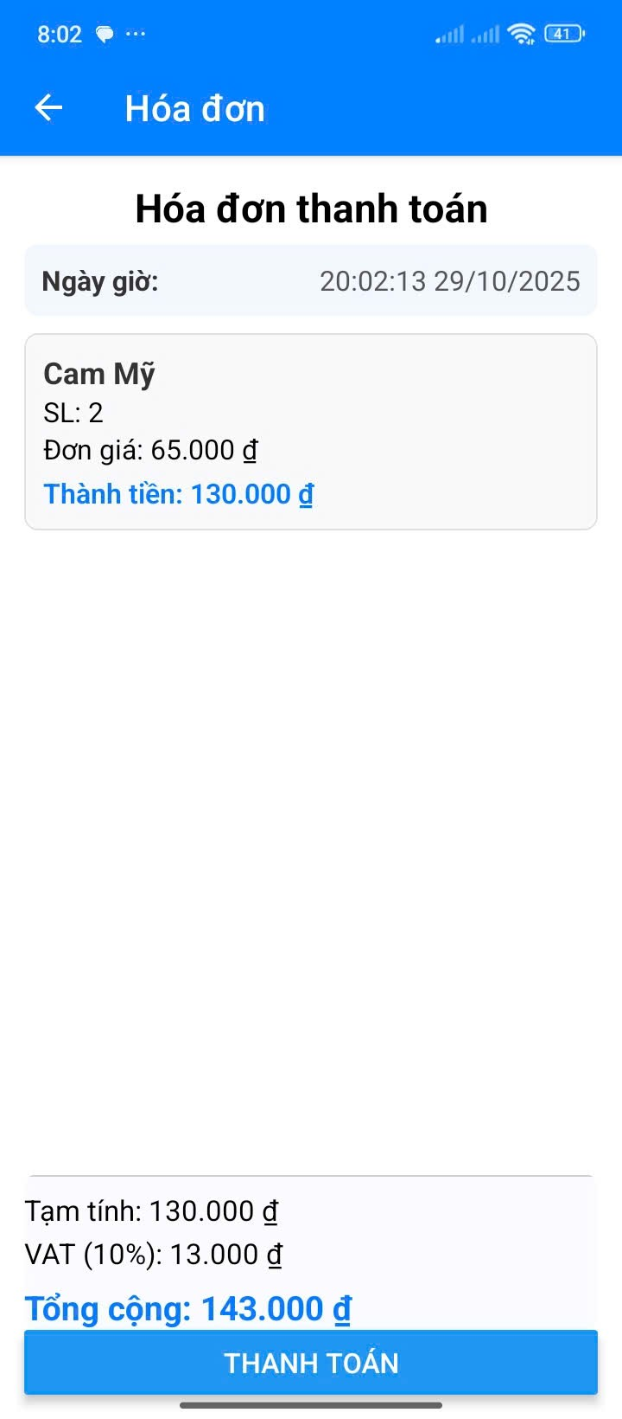

Không thêm nhiều hơn sản phầm tồn

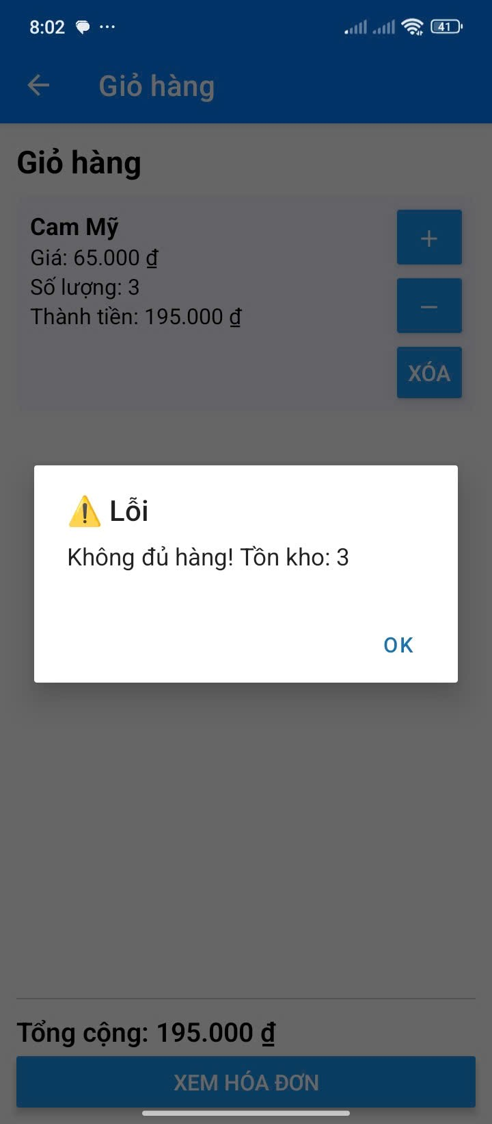

1. Trang Hóa đơn



Sau khi thanh toán cập nhật lại giỏ hàng



Sau khi thanh toán cập nhật lại hóa đơn

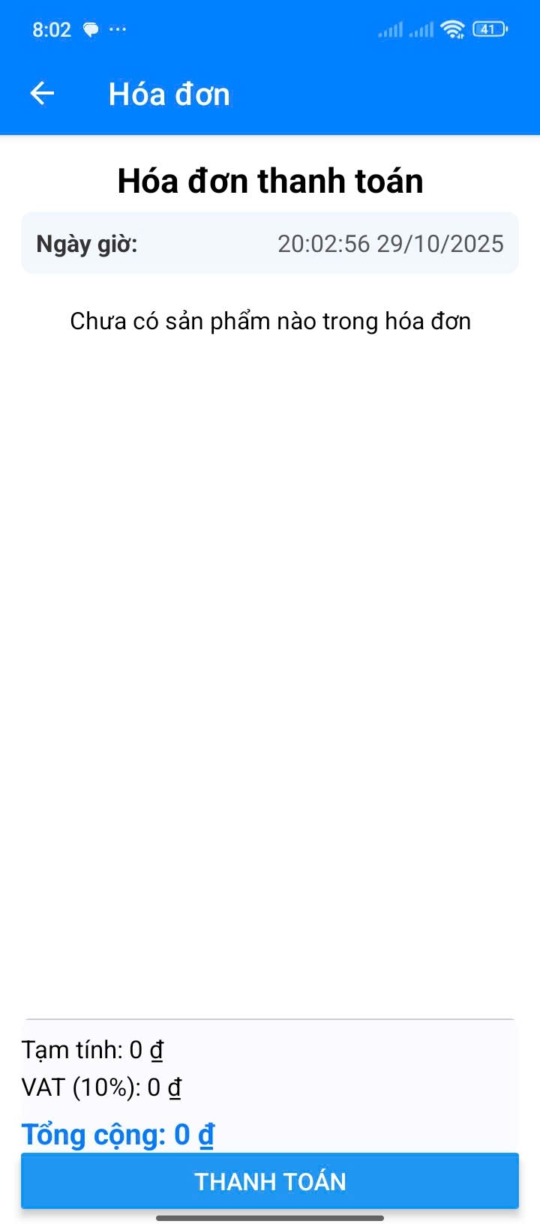

Sau khi thanh toán cập nhật lại số lượng ở trang chủ

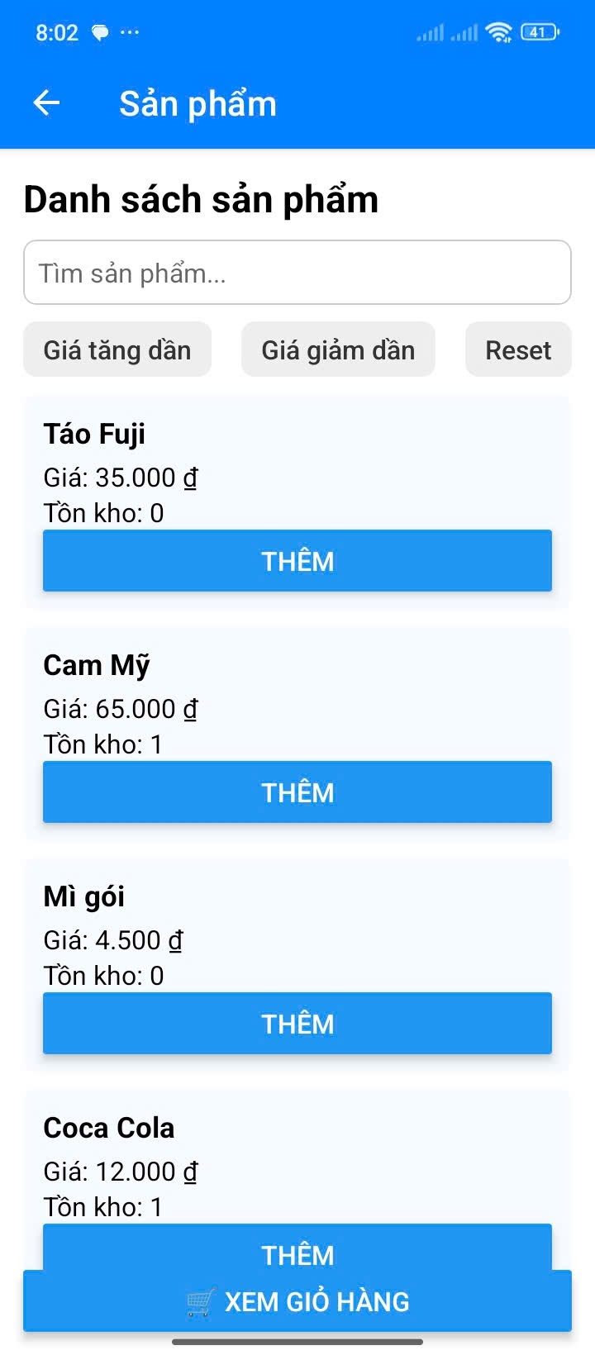

Bố trí thư mục

